24. 6. 2026
Letní aktivity pro děti jsou rok od roku dražší
Letos zaplatí za jedno dítě přes 10 000 Kč skoro třetina rodičů
- Ještě před dvěma lety utratilo za veškeré prázdninové vyžití jednoho potomka 21 % rodičů více než 10 000 Kč, letos se stejnou částku chystá zaplatit dokonce 31 % rodičů
- Tři čtvrtiny nízkopříjmových domácností se musí vejít do 10 000 Kč za jedno dítě
- Před dvěma lety až čtvrtina rodičů financovala letní aktivity s pomocí rodiny, nejčastěji prarodičů, letos tuto pomoc využije pouze 16 % dotázaných
- Rodiče si začali na letní aktivit svých potomků spořit, letos sáhne do úspor 11 % rodičů
- Nejčastěji zaplatí rodiče za pobytový tábor částku do 5 000 Kč, ale není výjimkou suma 10 000 Kč
- Příměstské tábory jsou logicky levnější, tři čtvrtiny rodičů se vejde do částky 5 000 Kč na jedno dítě

Rodiče musí na letní aktivity svých potomků cíleně šetřit

V letošní roce přiznalo 11 % rodičů, že si dává stranou peníze, aby mohli financovat letní aktivity svých dětí. Přitom před 2 lety využily úspory jenom 4 % rodičů. Jak vyplývá z Provident Barometru, který porovnává život a finance nízkopříjmových domácností s širokou veřejností, na prázdninový program svých dětí šetří i nízkopříjmové domácnosti (10 %). Většina rodin si přizpůsobuje prázdniny dětí své finanční situaci a všechny výdaje se snaží pokrýt z běžných zdrojů. Snižuje se počet těch, kteří čerpají příspěvky od pojišťovny nebo žádají o finanční pomoc na městské části či si pomáhají v rámci rodiny.

„Pozitivní je zjištění, že jak běžná populace, tak nízkopříjmová řeší financování letních aktivit z vlastních zdrojů. Není překvapením, že nízkopříjmová domácnost vybírá takové aktivity, aby se vešla do částky 10 000 Kč (83 % nízkopříjmových rodin). Lacinější varianty táborů a příměstských táborů jsou rychle obsazené, proto musí rodiče prázdniny plánovat s dostatečný předstihem, DDM a městské části nabízejí nejlevnější varianty,“ uvádí Petr Javůrek, hlavní finanční analytik Provident Financial.
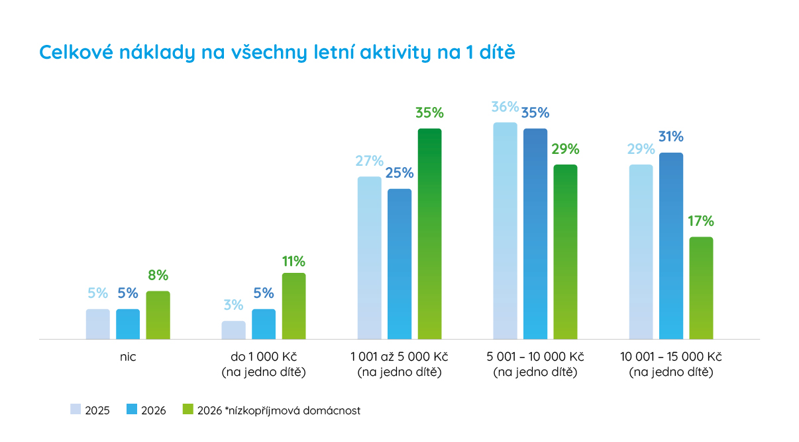

Až 31 % rodin z běžné populace nemá problém zaplatit více než 10 000 Kč za léto a dítě. Před 2 lety to bylo o 10 p.b. méně.

Jak 9 týdnů poskládat?

Alespoň jeden týden zůstává skoro každé dítě samo doma, vyjma úplně těch nejmladších. Bez prarodičů by se asi žádná rodina v době dlouhého volna neobešla, 80 % dětí stráví čas také s nimi.

„Pro maminky samoživitelky jsou letní prázdniny velmi náročným obdobím, často jim nezbývají finance na zajištění táborů nebo jiných aktivit. Zároveň jim v tomto období rostou i náklady, jelikož děti se nestravují ve škole, tráví více času doma. A pokud nemají dostatečné zázemí a pomoc od prarodičů, dostávají se samoživitelky často do svízelných situací, kdy musí složitě kombinovat péči o děti a zaměstnání, a to přináší i finanční potíže,“ vysvětluje Žaneta Slámová spoluzakladatelka organizace Fandi mámám, organizace, která je zapojena do projektu Neviditelní. Nová analýza projektu Neviditelní mimo jiné ukazuje, že v České republice vyrůstá zhruba 300 tisíc dětí v domácnostech ohrožených sociálním vyloučením nebo chudobou. Nerovnost dětí hned na startu jejich života projekt Neviditelní popisuje jako mezigenerační přenos neviditelnosti.

Polovina dětí jede na pobytový tábor. Rodiče nejčastěji zaplatí částku do 5 000 Kč (38 %), ale není výjimkou ani suma do 10 000 Kč (35 %). Příměstské tábory vyjdou levněji, 75 % rodičů si vystačí s částkou do 5 000 Kč.
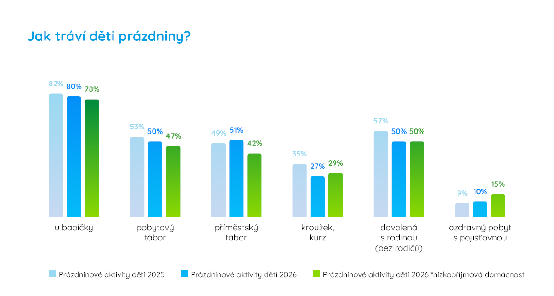

„Zajímavostí je, že nízkopříjmové domácnosti spíše vybírají pobytový tábor než příměstský, ten asi považují za zbytečný nadstandard a pobytový tábor může znamenat lepší službu za výhodnější cenu. Mají o své dítě postaráno na celý týden někdy až čtrnáct dní,“ vysvětluje motivy nízkopříjmových rodin Petr Javůrek z Provident Financial.

Zatímco většina dětí (72 %) z široké populace jede s rodiči letos alespoň na jeden týden na společnou dovolenou, z nízkopříjmových rodin je to jenom každé druhé dítě. Jako náročné a stresující období označilo právě organizaci léta 47 % rodin s příjmem do 25 000 Kč, což je o 11 p.b. více než u běžné populace.
O průzkumu

Společnost Provident Financial realizovala průzkum v rámci svého barometru ve spolupráci s výzkumnou agenturou Ipsos. Sběr dat probíhal prostřednictvím aplikace Instant Research agentury Ipsos v dubnu 2026 na reprezentativním vzorku populace 1067 lidí v celé České republice.
Provident Barometr poskytuje pravidelné statistiky, jehož jedinečnost spočívá v tom, že přináší porovnání běžné populace s nízkopříjmovými domácnostmi. Spojuje unikátní data a informace z trhu.
O společnosti Provident
Společnost Provident Financial s.r.o. působí na českém trhu již více než 25 let a od vstupu na trh poskytla úvěr už miliónu klientů. Za transparentních podmínek nabízí hotovostní i bezhotovostní půjčky, které jsou bezúčelové, bez ručitele a bez skrytých poplatků. V rámci značky Creditea Provident nabízí také revolvingový typ úvěru. V České republice zajišťuje zázemí společnosti 400 zaměstnanců a na 600 obchodních zástupců. Provident je členem Asociace poskytovatelů nebankovních úvěrů (APNÚ), patronem Britské obchodní komory a díky své odpovědné péči o zaměstnance a pracovní podmínky je opakovaným držitelem evropského ocenění Top Employer a signatářem Charty diversity. www.provident.cz, www.creditea.cz

O skupině International Personal Finance
Mezinárodní skupina International Personal Finance (IPF), mateřská společnost českého Provident Financial, vznikla v roce 2007 oddělením od britské společnosti Provident Financial plc, která působí ve Velké Británii již od roku 1880. IPF pod obchodním označením Provident v současnosti působí v 9 zemích světa: v České republice, Polsku, Maďarsku, Rumunsku, Litvě, Lotyšsku, Estonsku, Austrálii a v Mexiku. Prostřednictvím své sítě 16 700 obchodních zástupců poskytuje služby 1,7 milionům zákazníků a zaměstnává skoro 7 000 lidí. IPF je od svého vzniku kotována na londýnské burze cenných papírů od svého vzniku (IPF.L).
www.ipfin.co.uk

O Fandi mámám
Projekt Fandi mámám založily moderátorky Žaneta Slámová a Petra Kvitová Pšeničná. Z původní dobrovolnické aktivity se stala respektovaná organizace propojující samoživitelky s dárci a firmami prostřednictvím projektu a také aplikace materiální pomoci FandiMat. Vedle materiální podpory se Fandi mámám věnuje osvětě, boření stereotypů a spolupracuje s Nadačním fondem Evy Pavlové na projektu „Máš na to“, který poskytuje bezplatnou právní pomoc v oblasti rodinného práva.

